Тест на определение творческих способностей*

Инструкция
Дорогой друг! Вы участвуете в данном тестировании с целью узнать немного больше о самом себе и о своих сверстниках.
Вы можете работать над тестом в одиночку или "командой". В последнем случае общий результат в качественном и количественном отношении должен быть значительно лучше. Участвуя в данном тестировании, вы ничего не выигрываете, но и ничего не теряете.
Внимательно прочитайте задачи теста и не пытайтесь "обыграть" время, отведенное для решения задач. Это важно для сравнения результатов теста.
Каждый раздел предназначен для проверки того или иного измерения ваших творческих способностей. Прочитайте сначала вопросы и/или указания к решению теста и дайте соответствующие ответы. Результаты исследования останутся анонимными и будут оценены лишь статистически.

Раздел 1. НАХОДЧИВОСТЬ
Инструкция
Вам будут предложены некоторые задачи, решая которые вы сможете проверить, может ли вас "осенить". Если вы намерены выполнять задания коллективно, то вам необходимо назначить "секретаря". Другие члены группы будут выступать лишь в роли "поставщиков идей". Вы можете работать также самостоятельно. Допустима и приемлема любая идея. Старайтесь выполнить задания как можно быстрей. Для контроля используйте секундомер.
Задания:
В левой колонке на следующей странице множество линеек (пустых строк). В каждую из этих строчек вы должны записать одно слово. У всех слов должны совпадать две начальные буквы. Например, как это имеет место для слов, начинающихся с "св...": свежий, свободный, святой, свинина и т.д.
Правописание и длина слов не играют большой роли. Нужно только писать разборчиво. Теперь засеките время. В вашем распоряжении одна минута для заполнения первой колонки.

ТЕСТ НА ОПРЕДЕЛЕНИЕ НАХОДЧИВОСТИ (шкала Н)
Сколько вы найдете слов, начинающихся с "ге..."? У вас одна минута. Заполните первую колонку. Начните отсчет времени.
1. ____________________________география__________________________
2. _______________________________________________________________
3. _______________________________________________________________
4. _______________________________________________________________
5. _______________________________________________________________
6. _______________________________________________________________
7. _______________________________________________________________
8. _______________________________________________________________
9. _______________________________________________________________
10. ______________________________________________________________
11. ______________________________________________________________
12. ______________________________________________________________
13. ______________________________________________________________
14. ______________________________________________________________
15. ______________________________________________________________
16. ______________________________________________________________
17. ______________________________________________________________
18. ______________________________________________________________
19. ______________________________________________________________
20. ______________________________________________________________
21. ______________________________________________________________
22. ______________________________________________________________
23. ______________________________________________________________
24. ______________________________________________________________
25. ______________________________________________________________
26. ______________________________________________________________
27. ______________________________________________________________
28. ______________________________________________________________
29. ______________________________________________________________
30. ______________________________________________________________

ТЕСТ НА ОПРЕДЕЛЕНИЕ НАХОДЧИВОСТИ (шкала Н)
Проделайте то же самое с сочетанием "ба...". У вас одна минута. Начинайте отсчет времени.
1._______________________бабушка__________________________________
2. _______________________________________________________________
3. _______________________________________________________________
4. _______________________________________________________________
5. _______________________________________________________________
6. _______________________________________________________________
7. _______________________________________________________________
8. _______________________________________________________________
9. _______________________________________________________________
10. ______________________________________________________________
11. ______________________________________________________________
12. ______________________________________________________________
13. ______________________________________________________________
14. ______________________________________________________________
15. ______________________________________________________________
16. ______________________________________________________________
17. ______________________________________________________________
18. ______________________________________________________________
19. ______________________________________________________________
20. ______________________________________________________________
21. ______________________________________________________________
22. ______________________________________________________________
23. ______________________________________________________________
24. ______________________________________________________________
25. ______________________________________________________________
26. ______________________________________________________________
27. ______________________________________________________________
28. ______________________________________________________________
29. ______________________________________________________________
30. ______________________________________________________________

ТЕСТ НА ОПРЕДЕЛЕНИЕ НАХОДЧИВОСТИ (шкала Н)
Проделайте то же самое с сочетанием "пе...''. У вас одна минута. Начинайте отсчет времени.
- ________________________петух _________________________________
2. _______________________________________________________________
3. _______________________________________________________________
4. _______________________________________________________________
5. _______________________________________________________________
6. _______________________________________________________________
7. _______________________________________________________________
8. _______________________________________________________________
9. _______________________________________________________________
10. ______________________________________________________________
11. ______________________________________________________________
12. ______________________________________________________________
13. ______________________________________________________________
14. ______________________________________________________________
15. ______________________________________________________________
16. ______________________________________________________________
17. ______________________________________________________________
18. ______________________________________________________________
19. ______________________________________________________________
20. ______________________________________________________________
21. ______________________________________________________________
22. ______________________________________________________________
23. ______________________________________________________________
24. ______________________________________________________________
25. ______________________________________________________________
26. ______________________________________________________________
27. ______________________________________________________________
28. ______________________________________________________________
29. ______________________________________________________________
30. ______________________________________________________________

Оценка шкалы Н (находчивость)

Посчитайте строки, в которых правильно записаны заданные слова. Сложите результаты трех заданий. Разделите результат на 1,5. Максимально вы можете получить 60 баллов.

РАЗДЕЛ 2. СПОСОБНОСТЬ КОМБИНИРОВАТЬ

ТЕСТ НА ОПРЕДЕЛЕНИЕ СПОСОБНОСТИ КОМБИНИРОВАТЬ (шкала К)

Инструкция
Вы, конечно, знаете много названий животных. А теперь попытайтесь связать эти названия с другими словами, так чтобы возникли новые, фантастические названия.
Вот два примера. Если вы скомбинируете слово "носорог" со словом "рогатка", то у вас получится слово "носорогатка". Таким образом, фантастическое "слово" должно перекрывать исходные. В нашем случае вы делаете это со словом "носорог", так что его окончание, сливаясь с началом слова "рогатка", порождает "носорогатку".
Другой пример: слово "мышь". В этом случае можно скомбинировать его со словом "камыш". Таким образом, возникает фантастическое слово "камышь". Слова реальные и фантастические надо расположить в две колонки (см. след. стр.): в левой названия животных, в правой - комбинированные названия, то есть название животного + XXX или XXX + название животного. Пропустите строчки там, где фантазия вам откажет.
На заполнение каждой колонки вам отводится строго одна минута. Если для заполнения первой колонки вам потребуется меньше одной минуты, включите секундомер и сразу же начинайте заполнять вторую колонку. Общее время для заполнения обеих колонок составляет две минуты.
А теперь начните отсчет времени.

ТЕСТ НА ОПРЕДЕЛЕНИЕ СПОСОБНОСТИ КОМБИНИРОВАТЬ (шкала Н)
Сначала заполните первую колонку.
Название животного | Комбинированное название
- ______________________________  - ______________________________  - ______________________________  - ______________________________  - ______________________________  - ______________________________  - ______________________________  - ______________________________  - ______________________________  - _____________________________  11. _____________________________  12. _____________________________  - _____________________________  14. _____________________________  15. _____________________________  16. ____________________________  17. _____________________________  18. _____________________________  - _____________________________  20. _____________________________  21. _____________________________  22._____________________________  23._____________________________  24. _____________________________  25. _____________________________  26.______________________________ 27. _____________________________  28. _____________________________  29. _____________________________  30. _____________________________ | 31.______________________________  32.______________________________  33.______________________________  34.______________________________  35.______________________________  36.______________________________  37.______________________________  38.______________________________  39.______________________________  40._____________________________  41. _____________________________  42. _____________________________  43. _____________________________  44. _____________________________  45. _____________________________  46. ____________________________  47. _____________________________  48. _____________________________  49. _____________________________  50. _____________________________  51.______________________________  52. _____________________________  53._____________________________  54._____________________________  55. _____________________________  56. _____________________________  57.______________________________ 58. _____________________________  59. _____________________________  60. _____________________________

Стоп! Минута прошла. Стоп! Минута прошла.

Опять включайте секундомер.

Оценка шкалы К (способность комбинировать)

Подсчитайте все правильно заполненные строчки. Максимальное количество баллов, которое вы можете получить - 60 баллов.

РАЗДЕЛ 3. СПОСОБНОСТЬ К ДИВЕРГЕНТНОМУ (нестандартному) мышлению

ТЕСТ НА ОПРЕДЕЛЕНИЕ СПОСОБНОСТИ К ДИВЕРГЕНТНОМУ (нестандартному) мышлению (шкала Д)
Инструкция:
Выполнение теста должно показать, насколько у вас уже развито дивергентное (нестандартное) мышление. Речь идет о том, чтобы открыть совершенно абсурдные, но и в то же время рациональные связи, которые могут иметь место в любой системе.
Вот, например, шариковая ручка. Вы используете ее для письма и рисования, но она может сгодится и для другого. В частности, чтобы провертеть дырки и бумажном листе. Если ручку развинтить, то она сгодится для духового ружья, пружину можно использовать как "стартовую установку" для стержня, а тот превратится в орудийный ствол, если набить его спичечными головками и подержать над свечой и т.д.
Задание:
Придумать, что можно сделать с каждым из трех предметов, названия которых вам будут даны. Сколько возможных вариантов вы найдете?
На каждый предмет отводится одна минута. Общее время для выполнения всего задания составляет три минуты. Если на перечисление возможностей в первом разделе вам потребуется меньше одной минуты (максимум 10 возможностей), засеките время и переходите к следующему разделу.
Теперь начинайте отсчет времени.

Что можно сделать со спичечным коробком? Какие возможности вы предложите?

Спичечный коробок:
- _____________________________ _________________________________
2. _______________________________________________________________
3. _______________________________________________________________
4. _______________________________________________________________
5. _______________________________________________________________
6. _______________________________________________________________
7. _______________________________________________________________
8. _______________________________________________________________
9. _______________________________________________________________
10. ______________________________________________________________

Прекратите, пожалуйста, работу над этим заданием и приступайте к выполнению следующего.

Что можно сделать с жестянкой? Какие возможности вы предложите?

Жестянка:
1.______________________________ _________________________________
2. _______________________________________________________________
3. _______________________________________________________________
4. _______________________________________________________________
5. _______________________________________________________________
6. _______________________________________________________________
7. _______________________________________________________________
8. _______________________________________________________________
9. _______________________________________________________________
10. ______________________________________________________________

Прекратите, пожалуйста, работу над этим заданием и приступайте к выполнению следующего.

Что можно сделать с автомобильной шиной? Какие возможности вы предложите?

А втомобильная шина:
- ______________________________________________________________
2. _______________________________________________________________
3. _______________________________________________________________
4. _______________________________________________________________
5. _______________________________________________________________
6. _______________________________________________________________
7. _______________________________________________________________
8. _______________________________________________________________
9. _______________________________________________________________
10. ______________________________________________________________

По истечении одной минуты прекратите, пожалуйста, работу над этим заданием. Общее время должно составлять три минуты.

Оценка шкалы Д дивергентное (нестандартное) мышление)

За каждую осмысленно заполненную строчку насчитайте себе два балла. Затем просуммируйте начисленные баллы. Максимальное количество баллов, которое вы можете получить - 60 баллов.

РАЗДЕЛ 4. ТВОРЧЕСКИЕ СПОСОБНОСТИ В НАГЛЯДНОЙ СФЕРЕ

ТЕСТ НА ОПРЕДЕЛЕНИЕ СПОСОБНОСТЕЙ К ВИЗУАЛЬНОМУ ТВОРЧЕСТВУ (шкала В)

Инструкция
Оценив в какой-то мере свои творческие возможности, вы можете теперь перейти в наглядную сферу. Любой творческий потенциал можно измерить, применяя соответствующие методы. Творческие задатки, к тому же, развиваются при непрерывном их упражнении под надлежащим руководством. Творческий подход может проявляться в любом возрасте. Но в зрелом возрасте опыт часто мешает развитию творческого процесса.
Чтобы получить более полное представление о творческом потенциале личности, необходимо наряду с вербальной сферой изучать и визуальную сторону творчества. Ваши творческие способности развиты оптимально, если вы получите высокие оценки в обоих случаях. Исследования, недавно проведенные в США, показали, что творческий подход распространяется на многие стороны деятельности. Например, математические доказательства позволяют применить к ним эпитет "элегантные". Математик должен почувствовать, что доказательство гармонично само по себе. В большинстве случаев именно такие решения впоследствии поражают весь мир специалистов. Исследователи рассказывают, что часто математические доказательства являлись им в видимом, трехмерном образе наяву или во сне, и лишь потом можно было зафиксировать их словесно.
Задание:
Вам будут предложены двенадцать рисунков, не имеющих конкретного смысла. Пожалуйста, дорисуйте их, чтобы они приобрели смысл. Приводим пример "дорисовывания".
Вы должны так дополнить предлагаемые линии, точки, кружочки и т.д., чтобы они не выделялись. Иными словами, исходный момент, возбудитель такого именно образа должен быть скрыт. Должно возникнуть нечто новое, осмысленное.
Если вы почаще будете выполнять подобные задания, то сможете существенно повысить свои творческий потенциал в визуальной области.
Пример:

"Начатый" рисунок и его "завершение"
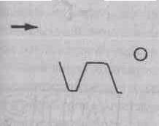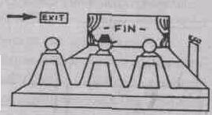

На выполнение этого задания вам дается десять минут. Засеките время.

ТЕСТ НА ОПРЕДЕЛЕНИЕ СПОСОБНОСТИ К ВИЗУАЛЬНОМУ ТВОРЧЕСТВУ (шкала В)
Пожалуйста, завершите 12 приведенных, рисунков. Вам дается десять минут.
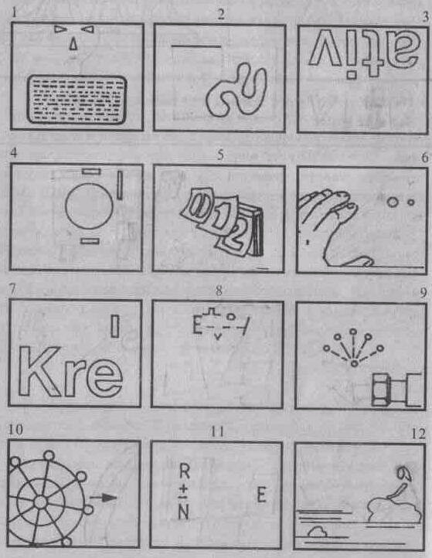

Оценка шкалы В (визуальное творчество)

За каждый завершенный рисунок начислите себе по пять баллов.
Сомнительная идея может быть оценена лишь одним баллом. К таким идеям относятся все "сквозные", внутренне связанные. Если вы, например, превратите рис. 1 в план поисков клада, то можете дать себе за это пять баллов. Рис. 2 вы дорисуете до карты острова, а рис. 10 преобразуете в "розу ветров", изображаемую на географических картах. Этим двум рисункам можно присвоить лишь по одному баллу.
Максимальное количество баллов, которое вы можете получить - 60 баллов. Если вам придет идея сочетания всех рисунков в одном, то вы также имеете право начислить себе 60 баллов.

РАЗДЕЛ 5. СПОСОБНОСТИ АССОЦИИРОВАТЬ

ТЕСТ НА ОПРЕДЕЛЕНИЕ СПОСОБНОСТИ АССОЦИИРОВАТЬ (шкала СА)

Инструкция
В следующем задании вновь понадобится зрительная память в сочетании со способностью ассоциировать.
Как и в других заданиях, оценка выявит в общем направленность творческой одаренности в данной сфере. Прежде всего, это касается сочетания свободы ассоциаций и визуальной креативности.
Задание:
На этой странице помещен рисунок, который можно истолковать неоднозначно. Вы должны совершенно непосредственно, без долгих размышлений дать рисунку несколько интерпретаций. Их должно быть не меньше трех, лучше постараться дать шесть. Запишите свои толкования рядом с рисунком.
Пример:
Ваша интерпретация:
1.
2.
3.
4.
5.
6.

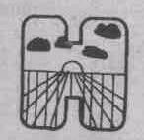

Примеры интерпретаций:
Надувной матрац, вид из окна Н-образной формы, буквица, кусок обоев, указатель смотровой площадки на море, обозначение страны света "Восток".
Для выполнения этого задания вам дается всего восемь минут.
Включите секундомер.

ТЕСТ НА ОПРЕДЕЛЕНИЕ СПОСОБНОСТИ К АССОЦИАЦИИ (шкала СА)

Рис. 1
Ваша интерпретация:
1.
2.
3.
4.
5.
6.

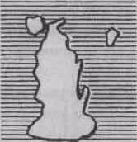

Рис.2
Ваша интерпретация:
1.
2.
3.
4.
5.
6.

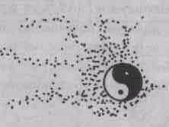

Рис.3
Ваша интерпретация:
1.
2.
3.
4.
5.
6.

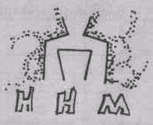

Рис.4
Ваша интерпретация:
1.
2.
3.
4.
5.
6.

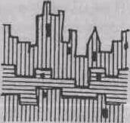

ТЕСТ НА ОПРЕДЕЛЕНИЕ СПОСОБНОСТИ К АССОЦИАЦИИ (шкала СА)
Рис. 5
Ваша интерпретация:
1.
2.
3.
4.
5.
6.

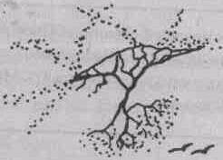

Рис. 6
Ваша интерпретация:
1.
2.
3.
4.
5.
6.

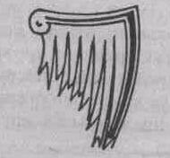

Рис. 7
Ваша интерпретация:
1.
2.
3.
4.
5.
6.

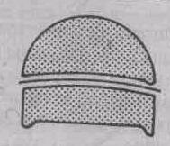

Рис. 8
Ваша интерпретация:
1.
2.
3.
4.
5.
6.

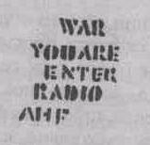

Прекращайте выполнять это задание. Общее время его выполнения составляет восемь минут.

Оценка шкалы СА (способность ассоциировать)
Подсчитайте правильно заполненные строки. Начислите себе за каждую такую строку по одному баллу. За каждое полностью выполненное задание, оцененное в шесть баллов, добавьте еще по 1,5 балла. Таким образом, за одно задание вы максимально можете получить 7,5 балла. По всему тесту общее количество баллов не должно превысить 60.

Оценка результатов теста

Количество баллов
Шкала Н (находчивость)
0-20 баллов |  | 21-40 баллов | 40-60 баллов
Это задание далось вам с большим трудом. Результаты тестирования значительно ниже среднего уровня. Вам необходимо регулярно упражняться с другими начальными буквами. |  | У вас средние результаты. Оценка результатов тестирования будет средней. Чем больше вы получили баллов, тем лучше ваш результат. Вам следует потренироваться с этим тестом, используя другие начальные буквы. | При решении этого задания, кроме находчивости, важна скорость письма, так как на одно слово можно потратить не более двух секунд. Кроме того, делая запись, вы должны думать и писать параллельно (а не последовательно, как это бывает обычно). Вы можете с полным основанием считать, что Вы достаточно находчивы.
Шкала К (способность комбинировать)
0-20 баллов |  | 21-41 баллов | 41-60 баллов
Ваша способность комбинировать еще недостаточно развита. Попытайтесь несколько раз повторить этот тест. Впрочем, его можно провести в форме групповой игры. |  | Ваша способность комбинировать не выходит за пределы средних величин. Очевидно, выполнение этого задания не слишком вас затруднило. | Несомненно, это задание далось вам легко. Ваша способность комбинировать высока и особенно проявляется и сфере словесности.
Шкала Д (дивергентное (нестандартное) мышление)
0-20 баллов |  | 20-40 баллов | 40-60 баллов
У вас есть задатки нестандартного мышления, и в то же время вы очень плохо справляетесь с подобными заданиями. Старайтесь чаще упражняться, ставя перед собой аналогичные задачи. Они часто встречаются на вступительных испытаниях при определении профессиональной пригодности. При дополнительных тренировках вы сможете набрать как минимум половину максимального количества баллов. |  | Вы обладаете нормально выраженной склонностью к нестандартному мышлению, ваши способности в этой сфере являются средними. Ваша креативность в этих пределах выражается, скорее, посредственно. Если вы займетесь соответствующими тренировками, вы, несомненно, сможете восполнить этот пробел. | Ваша способность к нестандартному мышлению в какой-то мере явно выше общего уровня. Вы можете считать, что особенно способны к тем видам деятельности, в которых необходим творческий подход.
Шкала В (визуальное творчество)
0-20 баллов | 21-40 баллов |  |  | 40-60 баллов
Ваши творческие способности в наглядной сфере, а также ваш изобразительный дар не особенно ярко выражены. Однако это не означает, что вы лишены творческого дара. Творчество многогранно. Ваши творческие силы просто находят свое выражение в иных областях. | Вы обладаете достаточно уравновешенными и положительно выраженными творческими способностями. Вы должны их сохранить. Вы решаете трудные повседневные задачи довольно своеобразным, но эффективным способом. Не опасайтесь этого. Вы на правильном пути. |  |  | Если вы действительно смогли в данном тесте предложить от семи до восьми творческих идей, то вы относитесь к тем трем процентам действительно творческих личностей, которые появляются в каждом поколении. У вас есть все данные для занятий подлинно творческой деятельностью.
Шкала СА (свобода ассоциаций)
0-20 баллов | 21-40 баллов |  |  | 41-60 баллов
Свобода ассоциаций не относится к сильным качествам вашей личности. | У вас нормально выраженная способность свободно ассоциировать. По мере роста количества баллов креативность вашей личности возрастает. Вы любите придерживаться жестких схем. По мере роста количества баллов готовность подчиняться таким схемам снижается. |  |  | Ваша способность свободно ассоциировать особенно ярко выражена. Вы чувствуете себя свободным и независимым в сфере мысли. Вам и невероятное кажется возможным. Вы в состоянии находить новые, необычные творческие идеи, постигать их и воплощать.

* Зиверт Х. Тестирование личности. – 2-е изд.: Пер. с нем. – М.: АО «Интерэксперт», 1998. – 198 с., илл. – С. 80-100.

Образец творческого профиля
Обозначьте в бланке схемы свои показатели.
 | 0 10 | 20 30 40 | 50 60
Находчивость (вербальная) шкала Н  Мало находчив, ненаходчив |  |  |  | Очень находчив, творчески одарен
Способность комбинировать (вербальная) шкала К  Ограниченная способность вербально комбинировать, немногословность, скудный словарный запас |  |  |  | Очень хорошая способность вербально комбинировать, дар сочинительства
Дивергентное мышление (технико-конструктивное) шкала Д  Ограниченность дивергентного мышления, отсутствие технико-конструктивного подхода |  |  |  | Хорошо развитое дивергентное мышление, представления культивированы
Творчество (визуальное) шкала В  Ограниченность творческих способностей в наглядной сфере, отсутствие «хватки» |  |  |  | Высокие творческие способности в наглядной сфере, дар постижения
Свобода ассоциаций (визуальная) шкала А  Наглядная фантазия слабо развита, несвободен, управляем |  |  |  | Высокоразвитая наглядная фантазия, раскованность, безоглядность

